# **A tutti gli Ospiti del Campo di Olivone 2022**

#### 

#### Giubiasco, maggio 2022

Care amiche, cari amici,

sono lieto di comunicarvi che la vostra iscrizione al Campo di vacanza di Olivone è stata accettata. Vi aspettiamo **domenica 26 giugno a partire dalle 16:00 presso la struttura di Gioventù e Sport.** Ci saluteremo **venerdì 8 luglio verso le 9.30 – 10.00**, dopo colazione**.**

In allegato trovate alcuni questionari che vi preghiamo di ritornarci al più presto. Tenete conto in particolare delle indicazioni che trovate nel formulario di richiesta degli atti medici. **Attenzione: le medicine per il Campo vanno consegnate al segretariato dal 13 al 17 giugno, come descritto nell’allegato corrispondente. Vi ricordo inoltre che ogni cambiamento riguardante i certificati medici e le terapie è da segnalare senza indugio al segretariato.**

Alla presente lettera è annessa una polizza di versamento con la quale potete partecipare alle spese del Campo a vostra discrezione. È richiesto un contributo minimo di **580 Fr.**.

Ai vostri famigliari raccomandiamo di **contrassegnare chiaramente tutti i vostri indumenti e oggetti personali**. Di preferenza i contrassegni andrebbero cuciti direttamente sugli indumenti; l’esperienza ci insegna che altri sistemi non resistono alle frequenti bolliture. È inoltre indispensabile **compilare dettagliatamente la lista del corredo personale e consegnarla all’arrivo al Campo**. La Fondazione non assume nessuna responsabilità per la perdita di indumenti ed oggetti non indicati chiaramente nella lista o mal contrassegnati.

Vi raccomando di presentarvi al Campo con il vostro mezzo ausiliario (carrozzella, ecc.) in perfetto stato.

Sicuro della vostra collaborazione, vogliate gradire i miei migliori saluti ed un arrivederci a luglio!

Per la Fondazione Vita Serena

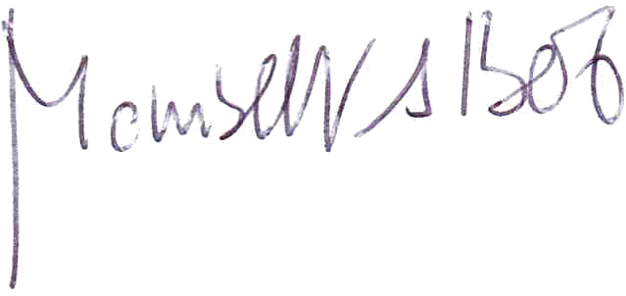

Alberto Mombelli

direttore Campo di Olivone

Allegati: - certificato medico  
 - formulario richiesta documentazione sanitaria   
 - formulario per l’Ospite  
- formulario per il corredo personale  
 - tagliando trasferta ad Olivone  
 - direttive per gli Ospiti  
- programma generale giornaliero  
- polizza di versamento